Ozdoby wielkanocne

Ciasteczka owieczki
https://smacznapyza.blogspot.com/2018/03/kruche-ciasteczka-owieczki.html

Kilka propozycji prostych prac plastycznych – ozdoby wielkanocne.
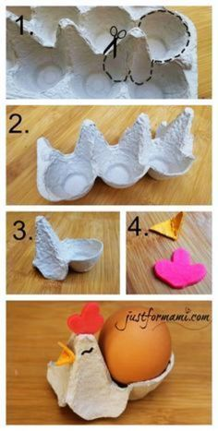
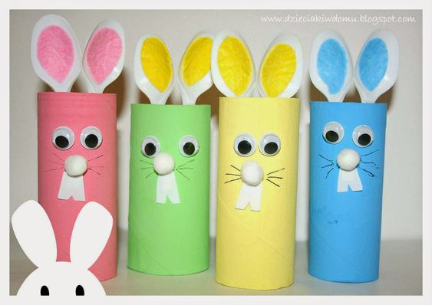
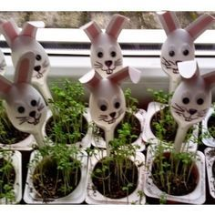

Piosenka „Pisanki, kraszanki”
https://www.youtube.com/watch?v=OTPObfVuHCY
Anetta Kruszka

